Заказник «Кебежский»

**В Кебежском заказнике под охраной находятся виды животных, занесенные в Красную книгу Красноярского края, а также охотничьи виды: бобр, выдра, марал, лось, балобан.**

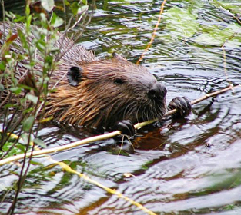

Государственный биологический (зоологический) заказник «Кебежский» является особо охраняемой природной территорией краевого значения. Заказник расположен на территории Ермаковского и Каратузского районов в бассейне реки Большой Кебеж. Заказник был выделен 25 октября 1963 г. с целью сохранения популяций бобра, охраны путей миграций лося и косули, а с 1980 г. — всего природного комплекса и среды обитания животных. Площадь охраняемой территории составляет 21,3 тыс. га.

[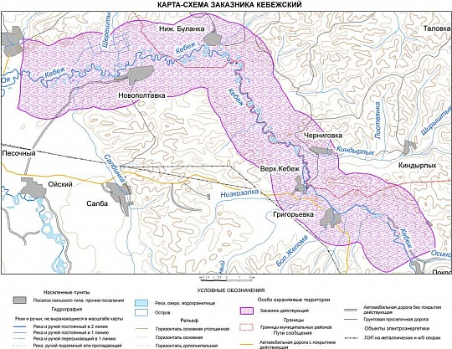](http://my.krskstate.ru/upload/iblock/87c/kebejskiy.jpg)

Под охраной находятся виды животных, занесенные в Красную книгу Красноярского края, нуждающиеся в особом внимании к их состоянию, а также охотничьи виды: скопа, сапсан, филин, серый журавль, коростель, большая выпь, балобан, лось, марал, выдра, таймень, бобр.

На территории заказника полностью запрещена охота, а лов рыбы разрешен лишь без проезда транспорта. Не возбраняются на охраняемой территории сельхозработы (покос трав, сбор дикоросов) без использования какой-либо техники.

Управление заказником осуществляет краевое государственное учреждение «Дирекция по особо охраняемым природным территориям Красноярского края». Адрес Южной межрайонной инспекции дирекции: 662606, Красноярский край, город Минусинск, ул. Ботаническая, 44.